МДОУ «Детский сад «Дюймовочка»
Конспект итогового мероприятия совместно с родителями в ходе проекта «Мир открытий» по теме «Солнце воздух и вода – наши лучшие друзья»
Составила воспитатель Норенко Н. В.
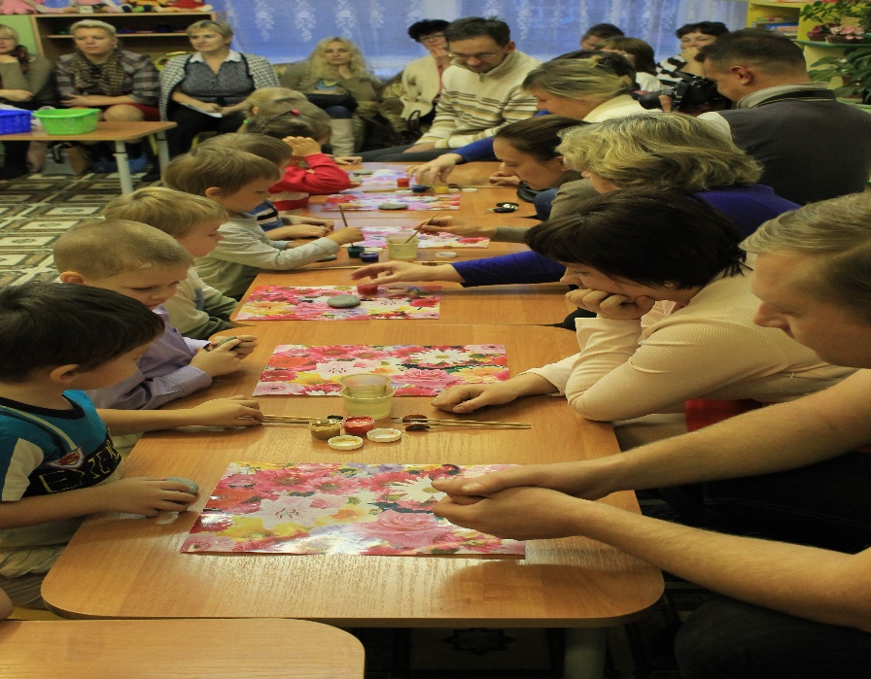

Цель. Развивать познавательные интересы, воображение, внимание, мышление, обогащать словарь детей.
Задачи: Познакомить детей с камнями и их свойствами: дать представление о том, что камни тяжелые и легкие; твердые; могут быть холодными и теплыми.
Дать представление о тактильных, зрительных, слуховых, вкусовых ощущениях.
Дать представление о том, что воздух невидим.
Закрепить знания детей о свойствах воды: вода может быть прозрачной, мутной.
Материал к занятию: камни, два мешочка, полиэтиленовые пакеты, Стаканчики для воды, кисточки № 1,3, выставка индивидуальных проектов.
Ход мероприятия.
Родители сидят у столов. Дети стоят около воспитателя.
Воспитатель обращает внимание детей на выставку детских проектов. Ребята, чему посвящена эта выставка? О чём был проект? В ходе нашего проекта вы много узнали. Понравилось вам заниматься экспериментами? Сегодня мы завершаем наш проект по теме «Солнце, воздух и вода - наши лучшие друзья». Вспомним то, с чем вы знакомы и конечно узнаем много нового.
Ребята, посмотрите, что это? Камни. Возьмите их в руки, закройте глаза. Что вы чувствуете? Какие камни тяжёлые или лёгкие? Ответы детей. Ребята, камни бывают тяжёлые и легкие. А теперь проведём с камнями эксперимент. У меня есть два мешочка, в них мы положим камни. Один мешочек мы вынесем на балкон, а другой мешочек положим на батарею. Через некоторое время посмотрим, что будет. А пока поговорим о другом.
Что помогает нам дышать? Чем мы дышим? Воздух есть везде. Чтобы его увидеть, его нужно поймать. Сейчас мы с вами попробуем поймать воздух. Воспитатель показывает, как ловить воздух. Дети, подойдите к родителям. Родители, возьмите полиэтиленовые пакеты, помогите детям поймать воздух. Дети вместе с родителями ловят воздух. Потрогайте пакет. Что в нём? Воздух. Пакет полон воздуха и похож на подушку. Теперь выпустим воздух из пакета. Почему пакет стал тоненьким? Ответы детей. Почему воздух летом тёплый, а зимой холодный? Летом солнце нагревает воздух, а зимой от мороза он остывает.
Молодцы ребята, теперь вы знаете, что воздух не видим, но он есть везде. Ну, а теперь настало время подготовить наши пальчики для встречи с камнями. Подойдите ко мне.
Проводится пальчиковая гимнастика.
Комплекс «Дружные пальчики»
Дружат в нашей группе
Девочки и мальчики.
Мы с тобой подружимся
маленькие пальчики.
Комплекс «Прятки»
В прятки пальчики играли
И головки убирали,
Вот так, вот так,
Так головки убирали.
Комплекс «Колыбельная»
Этот братец хочет спать,
Этот братец лёг в кровать,
Этот братец чуть вздремнул,
Этот братец уж уснул,
Этот братец крепко спит.
Тише, дети, не шумите,
Муравьёв не разбудите!
Настало время проверить наши мешочки с камнями.
Давайте потрогаем камни из мешочков. Какие камни холодные или теплые? Ответы детей. Дети трогают камни и отвечают на вопросы воспитателя. Как вы узнали, что камни тёплые? Потрогали. Узнать предмет на ощупь нам помогает кожа. Ребята, а теперь давайте попробуем сжать камни. Камни сжимаются? Нет, камни твёрдые они не могут сжиматься. Какого цвета камни? Ответы детей. Что можно делать с камнями? Ответы детей. А ещё на камнях можно рисовать. Подойдите к своим родителям и вместе с ними разрисуйте камни. Дети работают кистью № 3, а родители кистью № 1.
Перед выполнением задания обратить внимание детей на воду в стакане. Какая вода у вас в стакане? Ответы детей. Вода чистая, прозрачная. Во время рисования обратите внимание, что будет происходить с водой. По окончании работы спрашиваю. Изменился цвет воды? Почему? Изменился цвет камней? Почему? Откуда вы узнали, что изменился цвет? Увидели. Что помогает нам видеть? Глаза. Молодцы. Вы очень хорошо сегодня поработали. Узнали много нового и интересного. За это родители приготовили вам сюрприз. Закройте глаза. Родители кладут детям в рот витамины (кислая) и конфету (сладкая). Что помогло вам определить вкус? Язык. Вы меня слышите? Что помогает вам слышать? Уши. Что помогает вам видеть? Глаза. Что помогает вам определять вкус? Язык. С помощью чего вы определили тёплый предмет или холодный? Кожа. Глаза, уши, язык, нос, кожа – это органы чувств. Хотите узнать о них побольше? Тогда мы начинаем новый проект «Наши помощники- органы чувств».

